Bilan sanitaire d’orientation – Enfant mineur

پرونده سلامت - طفل

Code du centre | N° d’ordre
شماره مرکز توالی شماره

N° dossier de l’enfant : __/__/ - __/__/__/ __/__/__/
فایل طفل شماره Départt - 1^{ères} lettres du centre
آغاز اولین خط نوشته های مرکز_

N° d’ordre des dossiers : de la mère : __/__/__/ du père : __/__/__/
توالی فایل شماره از مادر از پدر

Reporter ces numéros page suivante
در صفحات بعدی تکرار شود شماره

Nom (majuscules) : ……………………………………………………………………………………………………….
نام خانواده گی (حروف بزرگ)

Prénom (majuscules) : ………………………………………………………………………………………………….
نام (حروف بزرگ)

Nom des parents si différent (majuscules) : ……………………………………………………………………
نام والدین در صورت مغایرت (حروف درشت)

Nom de l’infirmier(e) : ____________________________________________________
نام مرکز سلامت (شهر/دپارتمان )
Opérateur : □ Samusocial □ Croix Rouge Française
تهیه کننده ساموسوسیال صلیب سرخ فرانسه

Nom du centre (ville/département) : _________________________________________
نام مرکز سلامت (city/department)

Date de la rencontre : __/__/ __/__/ __/__/__/__/
تاریخ پرونده سلامت

Reporter la date page suivante
تاریخ را در صفحات بعدی تکرار کنید.

 | A – Repères|اطلاعات پایه |  |  |  |  |  |  |  |  |  |  |  |  |  |  |  |  |  |  |  |  | Réservé au
 |  |  |  |  |  |  |  |  |  |  |  |  |  |  |  |  |  |  |  |  |  | codage
 | Reporter les N° figurant sur la page de garde : Code du centre : |  |  |  |  |  |  |  |  |  |  |  |  | __/__/ __/__/__/ |  |  |  |  |  |  |  | NE PAS
 |  |  |  |  |  |  |  |  |  |  |  |  |  |  |  |  |  |  |  |  |  | REMPLIR
 | در صفحه اول را تکرار کنید شماره. شماره سنتر
 | N° d’ordre : de l’enfant : __/__/__/  بخش کودکان شماره |  |  |  | de la mère  از مادر |  |  |  |  |  | __/__/__/ |  |  |  | du père  از پدر |  |  |  | __/__/__/ |  |  | محل کد زدن،  خانه پری نشود.
 | A1 Date de la rencontre/  تاریخ پرونده سلامت: |  | __/__/ __/__/ |  |  |  | __/__/__/__/
 | A2 sexe/جنسیت: | □ F/زن □ H/مرد |  |  |  |  |  |  |  |  |  |  |  |  |  |  |  |  |  |  |  | A2 |__|
 | A3 date de naissance /تاریخ تولد__/__/__/__/__/__/__/__/  A4 Pays de naissance/کشور محل تولد : …………………………………………………………………………………… |  |  |  |  |  |  |  |  |  |  |  |  |  |  |  |  |  |  |  |  | A4 |__|
B - Etat de santé/
شرایط سلامت
B1 A quand remonte pour cet enfant la dernière visite chez un médecin (centre de soins)?
تاریخ آخرین باری که طفل، به داکتر مراجعه کرده است (مرکز پزشکی)?
 | □ < 1 mois  کمتر از یک ماه | □ 3 à 6 mois  سه تا پنج ماه |  | □ 6 à 12 mois  شَش تا دوازده ماه |  |  | □ 1 à 2 ans  شَش تا دوازده ماه |  |  |  |  |  |  |  |  |  | □ Ne sait plus  به یادم نیست |  |  |  |  | B1 |__|
 | B2 A-t-il une maladie ou un problème de santé en cours/  در حال حاضر او بیمار است?  Si oui lequel/اگر بله، کدامشان؟............................................................................................. |  |  |  |  |  |  |  |  |  |  |  |  | □Oui/بله □ Non  /نه |  |  |  |  |  |  |  | B2 |__|
 | B3 Problème|بِماری 1 : …………………………………………………………………………….......................... |  |  |  |  |  |  |  |  |  |  |  |  |  |  |  |  |  |  |  |  | B3
 |  |  |  |  |  |  |  |  |  |  |  |  |  |  |  |  |  |  |  |  |  | |__|__|__
 | …………………………………………………………………………………………………………………………………………… |  |  |  |  |  |  |  |  |  |  |  |  |  |  |  |  |  |  |  |  | B3a |__|
 | A-t-il un traitement/ آیا او تداوی می شود? □ Oui/ بله □Non/نه |  |  |  |  | Si oui, lequel/اگر بله، کدامشان? : ……………………………………………………… |  |  |  |  |  |  |  |  |  |  |  |  |  |  |  | B3b |__|__|
 |  |  |  |  |  |  |  |  |  |  |  |  |  |  |  |  |  |  |  |  |  | B3c |__|
 | Est-il en rupture de médicament/ آیا او تداوی را قطع کرده?  □ Oui/بله □ Non/نه |  |  |  | Si oui, depuis quand\ اگر بله، از چه زمانی ? : ………………………………............................. |  |  |  |  |  |  |  |  |  |  |  |  |  |  |  |  | B3d |__|
 |  |  |  |  |  |  |  |  |  |  |  |  |  |  |  |  |  |  |  |  |  | B4
 | B4 Problème| بیماری 2 : ………………………………………………………………………………………………… |  |  |  |  |  |  |  |  |  |  |  |  |  |  |  |  |  |  |  |  | |__|__|__|
 | ……………………………………………………………………………………………………………………………………………… |  |  |  |  |  |  |  |  |  |  |  |  |  |  |  |  |  |  |  |  | B4a |__|
 |  |  |  |  |  |  |  |  |  |  |  |  |  |  |  |  |  |  |  |  |  | B4b |__|__|
 | A-t-il un traitement ?/ آیا او تداوی میشود? □ Oui/بله |  |  | □ Non/نه |  |  |  |  | Si oui, lequel/ اگر بله، کدامشان? :... ... ... ... …………………… |  |  |  |  |  |  |  |  |  |  |  |  | B4c |__|
 | Est-il en rupture de médicament ?/ آیا او تداوی را قطع کرده است?  □ Oui /بله □ Non/نه |  |  |  | Si oui, depuis quand ? / اگر بله، از چه زمانی ………………………………. |  |  |  |  |  |  |  |  |  |  |  |  |  |  |  |  | B4d |__|
 | B5 Autres symptômes ou plaintes, préciser/کدام نشانه های یا مشکلات سلامتی دیگر , نشان دهید: |  |  |  |  |  |  |  |  |  |  |  |  |  |  |  |  |  |  |  |  | B5b
 | ……………………………………………………………………………………………………………………………………………… |  |  |  |  |  |  |  |  |  |  |  |  |  |  |  |  |  |  |  |  | |__|__|__|
 | B6 Qui a répondu aux questions ci-dessus|  چه کسی سوالات بالا را پاسخ گفته است ? |  |  |  |  |  | □ la mère  مادر |  |  |  |  | □ le père  پدر |  |  | □ l’enfant  طفل |  |  |  |  |  |  | B6 |__|
 | Mesures physiques et biologiques Ne remplir que si suspicion d’un problème de santé en cours  اندازه گیری های فیزیکی و بیولوژیکی (نیاز به خانه پری نیست مگر که مشکوک به بیماری باشد) |  |  |  |  |  |  |  |  |  |  |  |  |  |  |  |  |  |  |  |  | Ne pas coder
 | Température (°C) : __/__/,__/  دما |  |  |  |  |  |  |  |  | Hémoglobinémie : __/__/ g/100ml آزمایش هموگلوبین
 | Glycémie capillaire (Hémoglucotest) : __/, __/ g/l  آزمایش خون مویرگی |  |  |  |  |  |  |  |  |  |  | A jeun /fast  □ Oui/بله □ non/نه |  |  |  |  |  |  |  |  |  | محل کد زدن،  خانه پری نشود.
Délai en heures après repas : ………..
تعداد ساعت ها بعد از آخرین غذا
Version en test 12 novembre 2015
نسخه آزمایشی از 12 نوامبر 2015

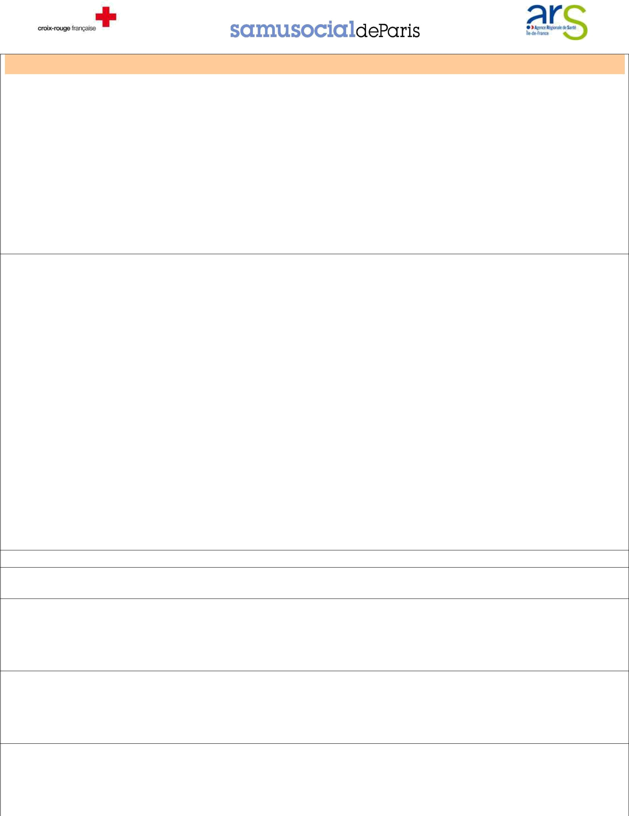
Observations/ مشاهدات

C – Orientation (systématique : cocher au moins une des 4 cases)
آگاهی از موقعیت (به طور سیستماتیک: حداقل یکی از چهار مورد را خانه پری کنید)

 |  | C1 |  | C2 |  | C3 |  | C4 |  |  | C1 |__|
 |  | Urgences Hospitalières  اورژانس شفا خانه |  | Psycho/  روانی |  | PMI/  حفاظت از مادران |  | PASS pédiatrique  مراقبت های بهداشتی دائمی از امراض طفل ها
 |  |  |  |  |  |  |  |  |  |  | C2 | |__|
 | En urgence/فوریت | □ lieu /مکان: |  |  |  |  |  |  |  |  | C2a |__|
 |  | ……………………………. |  |  |  |  |  |  |  |  | C3 | |__|
 |  |  |  |  |  |  |  |  |  |  | C3a |__|
Dans la semaine/
در طول هفته
 | Dans la semaine/  در طول هفته |  |  | □ |  | □ |  | □
 |  |  |  |  |  |  |  |  |  |  | C4 | |__|
 | Les parents sont-ils d’accord pour que nous |  |  | □ Oui/بله |  | □ Oui/بله |  | □ Oui/بله
 |  |  |  | □ Oui/بله |  | □ Oui/بله |  | □ Oui/بله |  |  | C4a |__|
 |  | prenions le RV ?  آیا پدر و مادر موافق به گرفتن مشاور هستند؟ |  | □ Non/نه |  | □ Non/نه |  | □ Non/بله

Si désaccord : demander aux parents d’y réfléchir => les revoir avec l’IDE coordinatrice/
اگر آنها مخالف هستند : از والدین خواسته شود که مجددا فکر کنند => پرستار هماهنگ کننده را ببینید :
C5 |__|

C5 Conclusion finale/نتیجه گیری آخر : ……………………………………………………………………………………………

SUIVI PREVU/ پیگیری برنامه ریزی شده

QUALIFICATION/
صلاحیت LIEU/مکان DATE/مورخ NOM/نام COMMENTAIRE/نظرات

